LICEUL TEORETIC „TRAIAN”
”Învățătură pentru toți și performanță pentru fiecare”

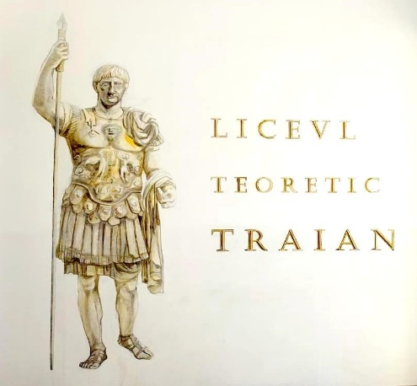
CINE SUNTEM:
LTT - o școală pentru fiecare: promovează valorile educației europene, oferind șansa fiecărui elev de a atinge potențialul maxim, un mediu creativ de dezvoltare a personalității, într-un parteneriat deschis cu întreaga comunitate, pentru a deveni un cetățean activ, integrat într-o societate a cunoașterii, competitivă și dinamică.
Tradiție
Recunoaștere
Afirmare
Implicare
Apreciere
Noutate
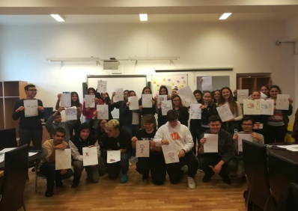
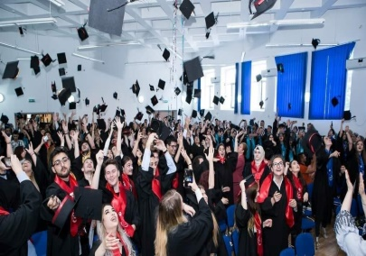

Ce vă oferim:

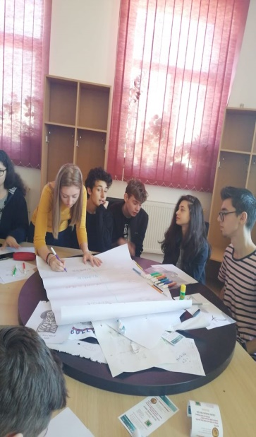
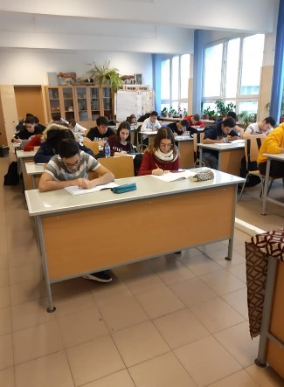
ÎNVĂŢĂMÂNT LICEAL TEORETIC ŞI VOCAŢIONAL, ZI

PROFIL | SPECIALIZARE
REAL | MATEMATICĂ- INFORMATICĂ
 | ŞTIINŢE ALE NATURII
UMAN | FILOLOGIE
 | ŞTIINŢE SOCIALE
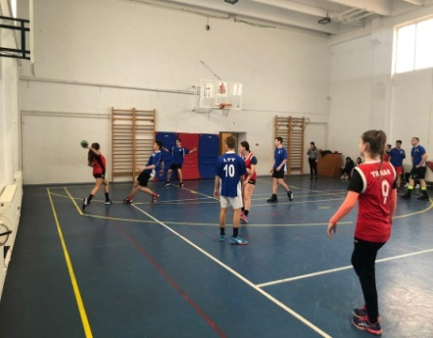  VOCAȚIONAL SPORTIV - MIXT (BĂIEȚI ȘI FETE) | HANDBAL  TENIS DE CÂMP  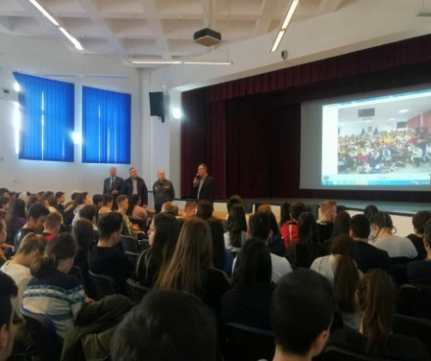  BASCHET

UNDE NE GĂSIȚI:

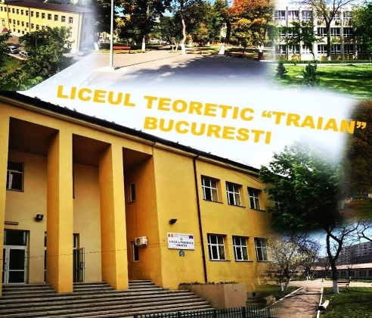
Str. Luigi Galvani Nr. 20 , Sector 2 , Bucureşti – România
Tel. : 021.210.65.98
Fax : 021.210.90.76
E-mail : cttraian.bucuresti@yahoo.com
www.liceultraianbucuresti.ro
https://www.facebook.com/Liceul-Teoretic-Traian-Bucuresti-355213601650518/
instagram: liceulteoretictraian
Metrou: Staţia Ştefan cel Mare
Autobuz: 182, 282
Tramvai: 5, 16, 36

Metrou: Staţia Ştefan cel Mare
Autobuz: 182, 282
Tramvai: 5, 16, 36

LICEUL TEORETIC „TRAIAN”
”Învățătură pentru toți și performanță pentru fiecare”

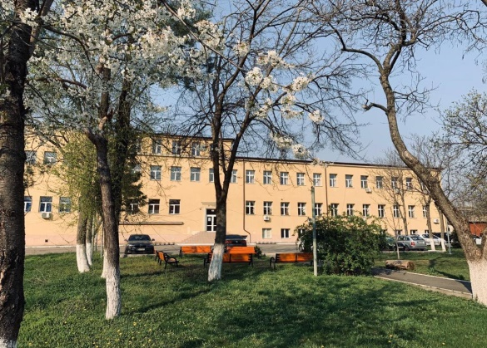
în ce condiŢii:
- Situare deosebită, în cartierul Tei, mărginită de Cartierul Colentina, Șos. Ștefan cel Mare, Calea Floreasca;
- Școala a fost reabilitată total prin Programul BEI în anul 2014;
- Curte mare, trei corpuri de clădire cu peste 35 de săli de clasă spațioase, dotate pentru învățarea online, care asigură respectarea
distanțării și a normelor igienico-- sanitare;
- Desfășurarea activității într-un singur schimb, în intervalul orar 8-15;
- Laboratoare moderne pentru disciplinele chimie, fizică, biologie;
- Trei laboratoare de informatică dotate cu câte 30 calculatoare;
- Cabinete de specialitate (matematică, limbi moderne, limba română, științe socio-umane), dotate cu mijloace mutimedia;
- Două săli de sport;
- Două terenuri de tenis cu suprafață rapidă, construite în anul 2015;
- Sală de festivități cu peste 280 de locuri, dotată cu pian, cu sistem de lumini și de sunet, cu videoproiector și cu ecran de proiecție;
- Sală de consiliu cu 70 de locuri;
- Cabinet medical școlar și cabinet stomatologic;
- Spații exterioare de recreere în parcul de peste 15000 mp.
- Bibliotecă cu 20.000 volume, sală de lectură, dotată cu mijloace IT;

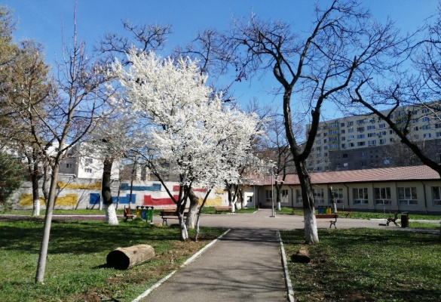

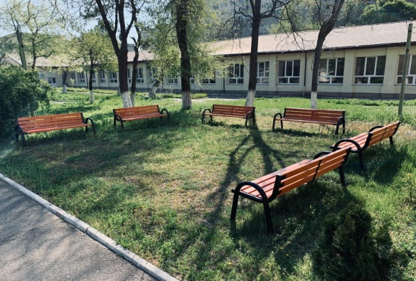

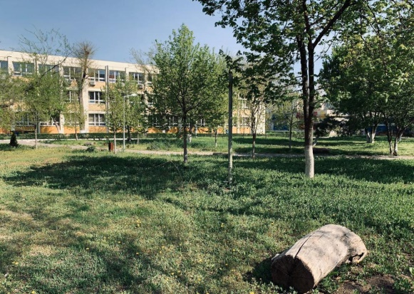
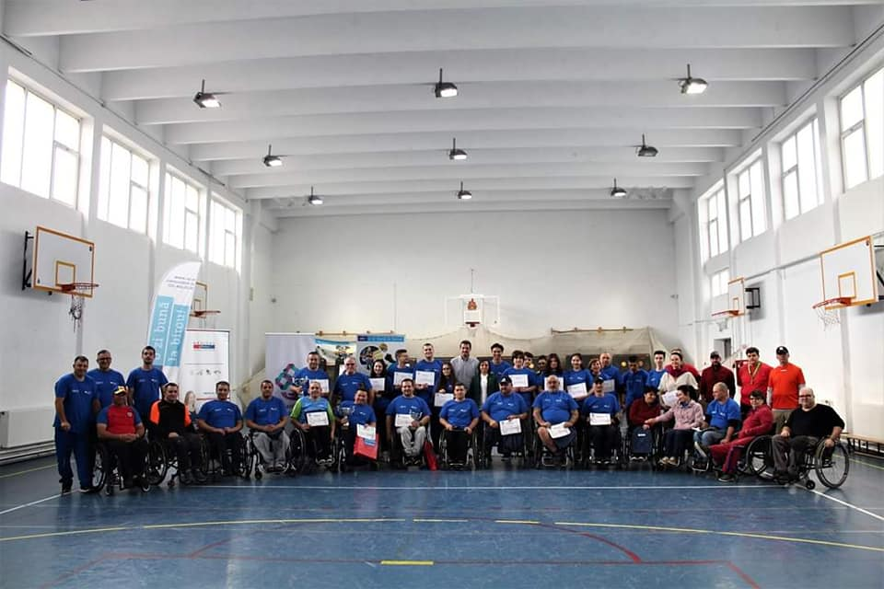
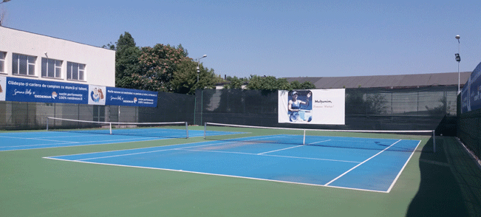
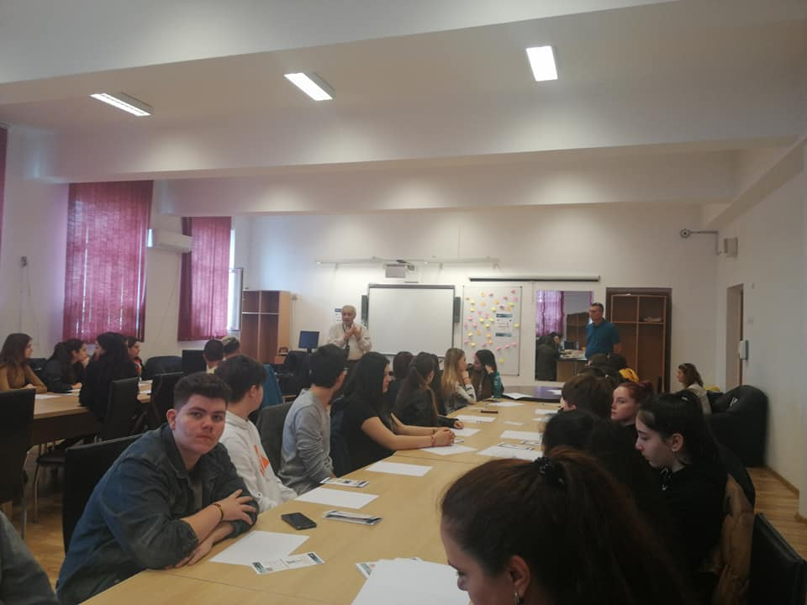

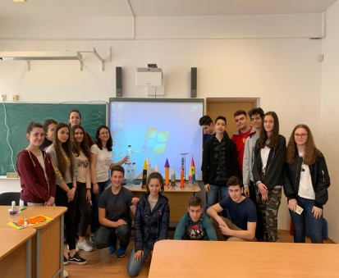
ce ne evidenŢiază:
- Proiectul ROSE - pregătire suplimentară pentru bacalaureat, consiliere și orientare profesională, redactarea revistei școlii;
- Activități de voluntariat și dezvoltare personală- parteneriate cu Asociația ”Totul pentru Tine”, cu Asociația ”Foișorul de Foc”;
- Activități educative în parteneriat cu Centrul Cultural ”M. Eminescu”, cu Primăria Sectorului 2, cu Inspectoratul Școlar al Municipiului București, cu PROEDUS;
- ”Cheia succesului”- întâlniri cu personalități din viața publică, din domeniile cultural-artistic, sportiv, științific, economic;
- Activități de educație financiară, în parteneriat cu instituții din domeniu (Bursa de Valori București, ASF);
- ”Antreprenori de succes”- întâlniri și interviuri realizate de elevi cu personalități din domeniul economic;
- Manifestări cultural- artistice la nivel municipal: Fesivalul „Să nu fii singur de Crăciun”, ”Târgul de Crăciun”, ”Festivalul Primăverii”;
- Cenaclul ”Anotimpuri LTT”;
- Premii la Concursul municipal ”Tinere condeie”, la Olimpiada de Lectură ”Lectura ca abilitate de viață”, la Concursul Național Interdisciplinar de Fizică- Geografie "Ștefan Hepites", Concursul Național de Creație ”Mihai Eminescu” etc.
- Echipele sportive ale liceului: handbal, baschet, volei (băieți și fete): locul I la "Festivalul Sportului Bucureștean", handbal fete (2019), locul al II- lea- handbal fete si mențiune - handbal băieți la Olimpiada Națională a Sportului Școlar (2019).
- Condiții optime pentru desfășurarea activităților didactice și extrașcolare cu prezență fizică, dar și online

